FIDELIZACION DE CLIENTES
Antecedentes
Cada vez que se genere una venta en IRS POS, se presentará una ventana de Ingreso de RUT para Búsqueda de Clientes, de acuerdo a ello podrá actualizar los datos del cliente o darlo de alta en el sistema.
Cuando el Cliente entrega su RUT/DNI y datos para ser fidelizado, obtendrá el beneficio de poder realizar su garantía sin necesidad de la Boleta, buscándola a través de su RUT en Gestión Ventas.
Debe consultar al cliente si desea recibir Ofertas y Novedades y/o acumular Kilómetros LATAM Pass.
Uso y protocolo
1- Al momento de realizar una nueva venta, se abrirá una pantalla para búsqueda o registro del cliente. Esta pantalla puede ser cancelada pero idealmente debe solicitar la información y consultar si:
- Si desea recibir Ofertas y Promociones
- Si es Cliente LATAM Pass
Debe registrar el RUT o DNI del Cliente y seleccionar si es extranjero en caso que lo sea.
Por ejemplo, si RUT es: 12.345.678-9 debe ingresar 123456789
Si es DNI (extranjero), no validará dígito verificador y debe evitar el uso de puntos y guiones.
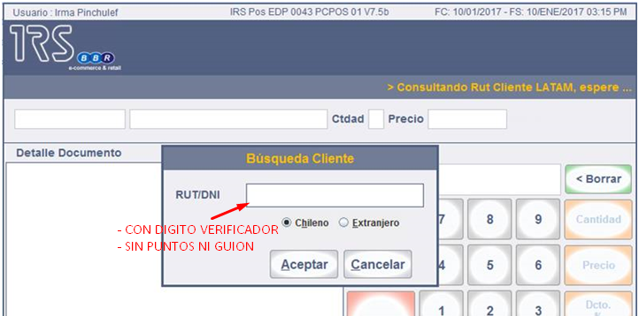
2- En caso que el cliente no exista, enviará un mensaje y posteriormente solicitará los datos personales del cliente:
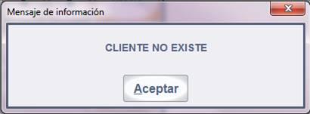
Si el cliente existe, automáticamente desplegará la información almacenada para actualización y/o ratificar si desea continuar recibiendo Ofertas y Novedades y si es cliente LATAM Pass.
3.-Ingresar los campos indicando la mayor cantidad de datos posibles. Reconozca los campos obligatorios mínimos para la fidelización del cliente:
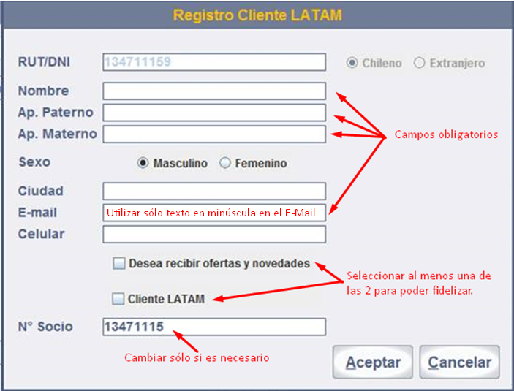

4.- En caso que la ventana se haya cancelado o el cliente desee participar de la fidelización, puede presionar la combinación ALT + R para abrir la pantalla de búsqueda:
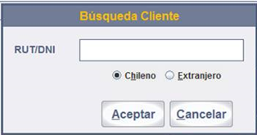
5.-La información del cliente se desplegará en la parte superior derecha de la pantalla de ventas, al igual que aparece en el procedimiento actual de LAN Pass.

